|  |
| --- |
| 22 de junho de 2018  **Contato:**  **Regina Bárbara**  Comunicação Corporativa  Phone +55 11 3146-4170  [regina.barbara@evonik.com](mailto:regina.barbara@evonik.com) |
|  |

**Evonik Brasil Ltda.**

Rua Arq. Olavo Redig de Campos, 105

Torre A – 04711-904 - São Paulo – SP Brasil

[www.evonik.com.br](http://www.evonik.com.br)

facebook.com/Evonik

youtube.com/EvonikIndustries

linkedin.com/company/Evonik

twitter.com/Evonik

Evonik lança nova membrana para o processamento eficiente de gás natural

Na ACHEMA deste ano, em Frankfurt, a Evonik apresentou seu último desenvolvimento em membranas - SEPURAN® NG para processamento eficiente de gás natural – para um público internacional.

SEPURAN® NG é uma membrana de fibra oca especialmente robusta baseada em um polímero de alta performance que pode resistir a pressões e temperaturas extremas. Esse material plástico permite a separação seletiva de gases ácidos do gás natural, propicia alta tolerância aos hidrocarbonetos contidos no gás natural e garante um alto desempenho da membrana ao longo de sua vida útil. No geral, essa inovadora tecnologia de separação da Evonik promove uma recuperação significativamente maior do metano, o que exerce um efeito correspondente sobre a lucratividade das plantas de processamento de gás natural.

A estrutura modular do SEPURAN® NG foi projetada para plantas convencionais de processamento de gás baseadas em membranas, de modo que, durante a troca de membranas nenhuma adaptação ao equipamento existente seja necessária. Com essa finalidade, a Evonik trabalha em cooperação com empresas de separação de gás que são líderes mundiais e que apoiam os operadores das plantas de produção na implementação do processo, a fim de aproveitar ao máximo as vantagens das novas membranas.

**Uso em fontes de gás natural com alta concentração de CO2**

A membrana foi projetada tendo em vista as condições desafiadoras de processamento de gás com composições complexas, altas pressões e temperaturas de até 70 °C. A membrana pode ser usada de modo particularmente vantajoso em fontes de gás natural com alta concentração de dióxido de carbono, uma vez que, também nessas condições as propriedades de separação da membrana se mantêm intactas.

A família de produtos SEPURAN® da Evonik inclui membranas inovadoras para purificação de biogás, geração de nitrogênio e processamento de hélio e hidrogênio. Os produtos são fabricados no site da Evonik em Schörfling (Áustria). A matéria-prima – o polímero de alta performance – é fabricada perto dali, no site da Evonik em Lenzig. A nova membrana SEPURAN® NG para o processamento de gás natural completa o portfólio de produtos da empresa.

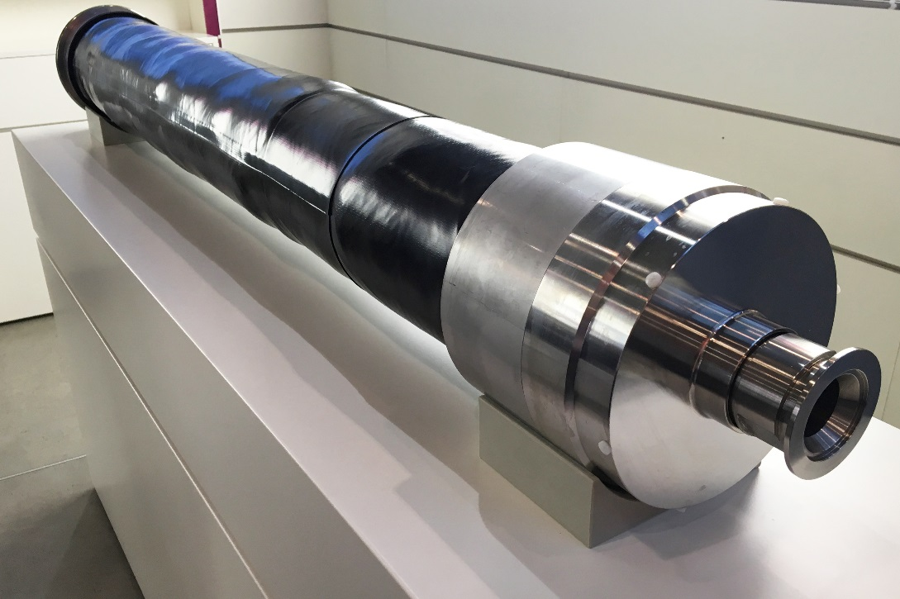

***Legenda da imagem:*** *Evonik apresenta nova membrana - SEPURAN® NG para o processamento eficiente de gás natural.*

Mais informações em **www.sepuran.com**

**Informações sobre a empresa**

A Evonik é uma das empresas líderes mundiais em especialidades químicas. O foco em negócios atraentes do segmento de especialidades, a capacidade de inovação orientada aos clientes, além de uma cultura corporativa confiável e voltada a resultados compõem a essência de sua estratégia corporativa. Essas características formam a alavanca para um crescimento lucrativo e um aumento sustentado do valor da empresa. Com mais de 36.000 colaboradores, a Evonik atua em mais de 100 países no mundo inteiro, beneficiando-se especialmente de sua proximidade dos clientes e de suas posições de liderança de mercado. No ano fiscal de 2017, a empresa gerou vendas da ordem de 14,4 bilhões de Euros e um lucro operacional (EBITDA ajustado) de 2,36 bilhões de Euros.

**Sobre Resource Efficiency**

{0>

O segmento Resource Efficiency, dirigido pela Evonik Resource Efficiency GmbH, produz materiais de alta performance e aditivos especiais para sistemas ambientalmente amigáveis e eficientes em energia, aplicados nas indústrias automotiva, de tintas & revestimentos, de adesivos e da construção, dentre muitas outras. Com cerca de 10.000 colaboradores, o segmento gerou vendas da ordem de 5,4 bilhões de euros em 2017.

**Nota legal**

Na medida em que expressamos prognósticos ou expectativas e fazemos declarações referentes ao futuro neste comunicado à imprensa, tais prognósticos, expectativas e afirmações podem envolver riscos conhecidos ou desconhecidos, bem como incertezas. Os resultados ou as evoluções reais podem variar em função de mudanças no ambiente de negócios. A Evonik Industries AG e suas coligadas não assumem nenhuma obrigação no sentido de atualizar os prognósticos, as expectativas ou as declarações contidas neste comunicado.

**Evonik Brasil Ltda.**Fone: (11) 3146-4100

[www.evonik.com.br](http://www.evonik.com.br/)

[facebook.com/Evonik](http://www.facebook.com/Evonik)

[youtube.com/EvonikIndustries](http://www.youtube.com/user/EvonikIndustries)

[linkedin.com/company/Evonik](http://www.linkedin.com/company/evonik)

[twitter.com/Evonik](https://twitter.com/Evonik)

**Informações para imprensa:**

Via Pública Comunicação - www.viapublicacomunicacao.com.br

[http://files.workr.com.br/ViewImage.aspx?image=a3fLkXaLYajvuOOQN+glhg==](https://www.facebook.com/viapublicacomunicacao/)[http://files.workr.com.br/ViewImage.aspx?image=DG90jDOtetNKkCg8Hfx2Lg==](https://twitter.com/viapublicacom)[http://files.workr.com.br/ViewImage.aspx?image=CguhSbg+Gc1r7fLrTiwbSg==](https://plus.google.com/103250000756057940476)[http://files.workr.com.br/ViewImage.aspx?image=EgJu4Ogyfwl7DacGVG4JBg==](https://www.linkedin.com/company/via-publica-comunicacao)[http://files.workr.com.br/ViewImage.aspx?image=sm5Uhqk0afSxVsvBmOcQXg==](https://www.instagram.com/viapublicacomunicacao/)[http://files.workr.com.br/ViewImage.aspx?image=yTuW/G4TcbUpo04g75rW9g==](https://www.youtube.com/channel/UCJOh4aAw97ACe4rseV6ti4A)[http://files.workr.com.br/ViewImage.aspx?image=jUipMz/ByovxUJpOs4Qyew==](http://www.viapublicacomunicacao.com.br/)

Sheila Diez: (11) 3473.0255/98540.7777 - [sheila@viapublicacomunicacao.com.br](mailto:sheila@viapublicacomunicacao.com.br)

Taís Augusto: (11) 4423.3150/99642.7274 - tais@viapublicacomunicacao.com.br

Inês Cardoso: (11) 3562.5555/99950.6687 - ines@viapublicacomunicacao.com.br